Технический паспорт
Flügger Sealer, non- drip

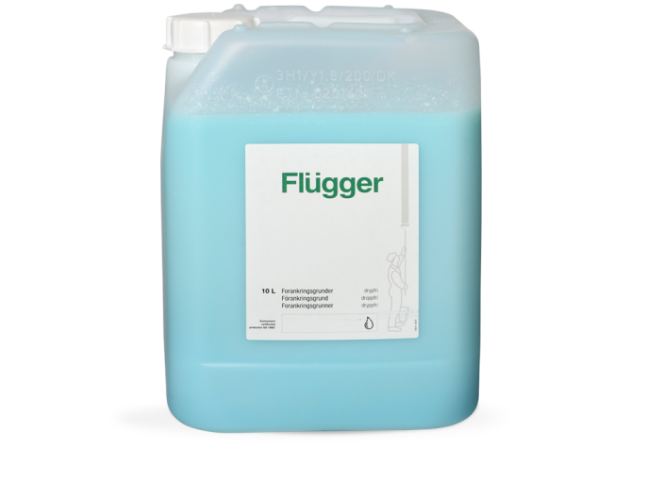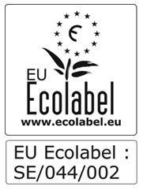

Описание продукта

Концентрированный акриловый грунт с хорошими проникающими свойствами. Имеет голубоватый оттенок, но при высыхании становится прозрачным. Стойкий к щёлочи. Обеспечивает эффективное закрепление мелящихся и впитывающих оснований. Flügger Sealer, non- drip отмечен Европейским экологическим лейблом ECO. Рекомендуется для грунтования поверхностей внутри помещений из таких строительных материалов как: гипсокартон, пористый бетон, кирпич, гипс, цементно-волокнистые плиты, штукатурка и бетон. При нанесении на слабо впитывающие основания такие как: новая штукатурка и шпатлёвка, а так же перед наклеиванием обоев, грунт можно развести водой 1:1и при необходимости использовать распылитель.
Преимущества
Универсальный грунт с очень хорошей проникающей способностью
Эффективно закрепляет впитывающие основания
Уменьшает расход финишного покрытия
Подготовка поверхности
Основание должно быть чистым, сухим и твердым. Сильно мелящиеся подложки очистить с помощью воды и щётки.
Нанесение
Наносить равномерным слоем кистью или валиком. Поверхность не должна блестеть после нанесения.
Примечание: С оснований, ранее оклеенных обоями, тщательно удалить остатки клея во избежание образования «плёнки». В таких случаях лучше использовать Flügger Combi Primer.

Технические характеристики
Тип: Акриловый грунт глубокого проникновения
Плотность: 1,03кг/л
Сухой остаток: по весу 13% , по объёму 11%
Расход: 3 -7м²/л, в зависимости от впитывающей способности основания и способа нанесения
Рабочая температура: Мин. рабочая температура в процессе
нанесения и высыхания/отверждения мин. +5 °C
Время высыхания при температуре 20°C,
относительной влажности 60%: на отлип: 1 ч
интервал перекрытия для краски -1 час
для наклеивания обоев -3 часа
Разбавитель: Вода
Очистка инструментов и т.д.: Вода
Условия хранения: Хранить в плотно закрытой заводской упаковке,
в прохладном месте, не замораживать
Код: FORANK DR Сентябрь 2016 года, заменяет май 2013

